DISEÑO DE INTERFACES WEB – 1º TRIMESTRE
ESTRATEGIA Y PLANIFICACIÓN (0,5 puntos).

1) Elige el negocio o empresa para la que vas a trabajar. Elige también un nombre. Sé
creativo.
La página web que se va a desarrollar es para una bodega de vinos blancos.
El nombre de la bodega será Bodega Conde de Machado y el nombre de sus productos serán
Souto da Fraga, Outeiro da Cruz y Meiga Dourada
2) Define tu audiencia de la forma más segmentada posible (0,05 puntos):
a. Género:
Aunque inicialmente diferentes estadísticas indican que el consumo vinícola abarca un mayor porcentaje de personas del genero masculino la página web no está orientada a ningún género en concreto.
b. Rango de edad:
Aunque más orientada a un público de mediana edad a adulta, la página tendrá un carácter elegante
pero también atractiva para personas en edad de consumir alcohol.
c. Nacionalidades:
Lanza para el mercado nacional , no se realiza ninguna excepción de origen ya que el vino puede ser consumido por cualquier nacionalidad, independientemente de las pequeñas particularidades que se pueda presentar el consumidor de cada país de origen; la sección de compra será fácilmente
comprensible para aquellos que no entienda en idioma nacional.
d. Dispositivos desde los que navegan:
e. Navegador más usado:
Dado que actualmente Google Chrome es el navegador más empleado, se orientará su correcta visualización al mismo aun se intentará codificar de tal manera que pueda ser accesible desde los navegadores más usados actualmente.
f. Otras observaciones:
Así mismo la página web será legible para los dispositivos que más utilizados en la actualidad para conectarse a internet(pc, móvil u tablet).
3) Establece los objetivos de tu página (0,2 puntos):
a. Establece un objetivo principal.
El objetivo principal de la página web es aumentar las visitas a la misma.
b. Establece dos o tres objetivos secundarios.
Como objetivos secundarios se establecerán:
El aumento de las ventas del producto.
La consolidación del producto en el mercado(que nuestra marca de vino se haga conocida).
Crear en el usuario el interés por visitarnos (visitas a la propia bodega),

4) Detalla “a groso modo” el contenido que va a tener tu página a lo largo de sus
secciones. La página web debe tener como mínimo 3 secciones (incluyendo la de
inicio o principal). (0,25 puntos).
- Interfaz 1: “index.html” comprendería el index, en esta interfaz incluiríamos todo lo relativo a la imagen de la marca, donde haríamos una pequeña presentación de lo es la empresa, su historia e instalaciones.
- Interfaz 2: “comprar.html”, esta página albergaría todo lo relativa a la posibilidad de adquirir nuestros productos vinícolas.
- Interfaz 3: “contacto.html” está interfaz presenta la manera de contactarnos y contendría también un pequeña sección que invitase al usuario a visitar las instalaciones.
- Interfaz 4: se ha desarrollado una cuarta interfaz adicional para poder cumplir con las especificaciones técnicas de incorporar un aside, está pagina sera de error y a ella llevarán todos los links de las demás interfaces que no se encuentran implementandas

ANÁLISIS (2,3 puntos).
1) Define cómo será la estructura de la web, sus directorios y la profundidad de
clics que habrá para las páginas principales que cumplan el objetivo (sea de venta,
de suscripción, etc). (0,1 puntos).
a. Directorios:
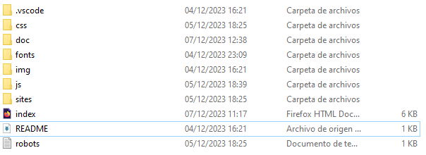
Directorio raíz: contendrá el index de nuestra web, el archivo robots para el seo y el resto de elementos que compondrán la web
Se hará clasificación entre direcotrio css que contendrá todas las hojas de estilo de la web,
el directorio doc, donde se guardará documentación sobre la misma, directorio fonts que almacenará las fuentes empleadas en el proyecto de manera local, directorio js que guardará el javaScrip empleado en la web, directorio img, este directorio albergará todas las imágenes, logos e iconos empleados en la web por lo que dentro de la misma tendremos varios directorios más, los directorios : icons, imgBodega, imgBotellas, imgIndex y logos.
b. Profundidad de clic de:
i. Página que cumple el objetivo principal:
Un click, con la página principal
ii. Página que cumple el objetivo secundario número 1:
Dos clicks, click de la web y click , pestaña de comprar
iii. Página que cumple el objetivo secundario número 2:
Un click, al abrir la web misma y también en la página de contacto
iv. Página que cumple el objetivo secundario número 3:
A uno y dos clicks, nada más abrir nuestra página con las imágenes presentándonos
y en la pestaña de contacto
Observa páginas similares de la competencia, ¿tienen una estructura más
optimizada? ¿Tienen a menos clics sus páginas principales? Entonces optimiza la
arquitectura que has pensado. La tuya tiene que ser igual o mejor.
Para el siguiente trabajo hemos tomado como modelo de inspiración a dos competidores: Marqués de Vizhoja y Bodegas Gallegas; si bien es cierto que implementan más interfaces que desglosen lo relativo a la empresa y sus instalaciones, considero que es posible minimizar las misma y conseguir el mismo efecto con nuestras interfaces.

2) Haz el sitemap o mapa de navegación del diseño COMPLETO de tu página web. El
sitemap tendrá que estar formado, además del index, por dos interfaces web
distintas que tengan relación con éste. (0,2 puntos).
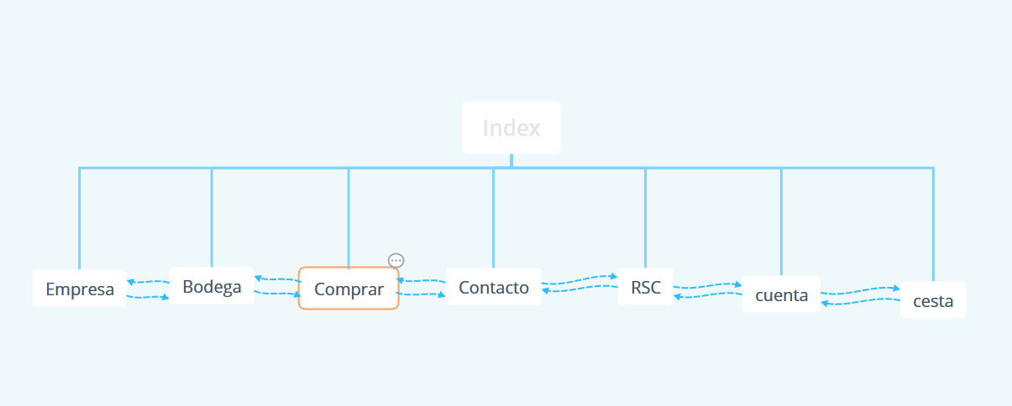

3) Haz el diseño visual (wireframe) que tendrá cada una de tus diferentes interfaces
que conformarán tu sitio web para desktop, y teléfono móvil en posición vertical.
(2 puntos).
Se Adjunta Pdf con el el diseño de los wireframe, wireframesTrabajo dentro de la carpeta
doc
c. ¿Qué patrón o patrones de diseño vas a utilizar?¿Por qué?
Página principal utilizaríamos una combinación de patrón con imagen a toda pantalla, y al scrollear integraríamos patrón con pantalla doble. La elección de a toda pantalla, es porque tratamos de vender un productos por lo que queremos que este se lleve todo el foco de atención del usuario.
Para la página que implementará los productos a comprar emplearemos un patrón en mosaico.
La elección de este patrón se debe a que permite visualizar los productos a comprar de una manera más sencilla teniendo con referente el producto actual a comprar pero no perdiendo de vista
su antecesor y predecesor.
Para la página de contacto emplearemos la pantalla doble también, para que le sea más sencillo al
usuario poder contactar con nosotros y al mismo tiempo suscribirse a nuestras noticias
d. ¿Qué herramienta de diseño has escogido para hacer el wireframe?
Para realizar el wireframe utilicé wireframe.cc
e. ¿Qué tamaños de pantalla has elegido para hacer el diseño?
Se han utilizado diferentes tamaños, inicialmente se codifica para tamañao 1920X1080px
Se hace el primer punto de ruptura del responsive en tamañó 1080, ya que aunque el comportamiento general de la página es correcto el menú de navegación se deformaba,
el segundo punto de ruptura el para 360px, pudiendo conservar el punto de ruptura inicial de 1080
para el menú de navegación pero modificando ya el cuerpo de las diferente páginas.
Asegúrate de que el diseño es intuitivo, fácil de usar, y los elementos a donde
quieras dirigir la atención estén destacados en secciones visibles y accesibles de la
página.
DISEÑO (3,2 puntos)
1) Crea la paleta de colores con tantos como consideres necesarios (recomendable 3
o 4) en función de la audiencia mayoritaria. ¿Por qué has elegido esos colores? (0,25
puntos).

Blanco: #ffffff
Aunque inicialmente por tratarse de un producto vinícola se piensa en emplear una paleta con tonos otoñales, verdes y naranjas que representan naturaleza y energía, se opta por emplear una paleta monocromática, empleando el negro como el principal color de contraste ya que el mismo da un aspecto más elegante, de poder, lujo y sofisticación que son sensaciones que queremos que se relacionen con el producto.
Así mismo se ha intentado en los fondos de las imágenes de los productos conservar el esquema otoñal antes mencionado.

Negro:#000000

Negro-web:

2) Encuentra un logotipo para la empresa. En un proyecto real, el cliente nos lo deberá
proporcionar. Si no es el caso, y a no ser que tengamos conocimientos de diseño
gráfico, deberemos trabajar con un diseñador gráfico para crear varias opciones de
logotipo. (0,1 puntos).



Se han seleccionado dos logos, el primero de ellos se empleara como logo para el favicon, y en los
sellos de las tapas de nuestras botellas, el segundo logo será más formal, el que contiene el nombre de la marca y el que sera integrado en la cabecera de toda la web.

3) Crea varios marcadores con páginas donde puedas encontrar / descargar / convertir
tipografías e imágenes. Ten en cuenta las condiciones de derechos de autor que
te ofrece. Contesta a las siguientes cuestiones: (0,25 puntos).
a. ¿Qué tipografías has elegido y para qué sección? ¿Por qué?
En toda la página se ha empleado tipografía de familia lineal; para títulos “open sans ” y para el texto se ha empleado “Roboto”.
La elección de la tipografía esta asociada a criterios de legibilidad, claridad con toque moderno y actual.
b. ¿Qué regla fotográfica cumplen las imágenes? ¿qué tipo de ángulo tienen?
¿Por qué las has elegido con ese ángulo? ¿Con que tipo de plano han sido
realizadas?
Para las imágenes de la web se ha empleado la regla de los tres tercios, ya que al tratarse de la venta
de productos queremos focalizar la atención del producto en los puntos de fuerza.
El plano empleado es un plano normal.

4) Realiza los mockups o prototipos, con el diseño del aspecto final de las áreas de
tu página web. Mira cómo puedes combinarlas entre sí, y asegúrate de que sean
Responsive. Puedes utilizar herramientas como Penpot, Webflow, Figma,
Wondershare Mockitt o Marvel.
Después, añade el contenido: texto, imágenes, animaciones, formulario, botones,
iconos… (1,2 puntos).
a. Presenta dos prototipos o mockups, uno para desktop y otro para móvil
en formato vertical, del aspecto final de las siguientes interfaces web:
i. Index o página principal.
Se adjunta pdf con mockup; archivo mokap dentro de la carpeta doc
b. Enumera las ventajas que tiene añadir el contenido en este momento y no
antes.
A medida que vas diseñando he implementado la web te das cuenta de que lo que habías planeado
en un inicio y reflejado en los wireframes va cambiando, bien porque a la hora de implementar en inviable y no queda sencillo o legible o bien porque sientes que el esquema de composición inicial no era el correcto, cuando llegas a la fase del mockup es porque ya has probado y visto los cambios que a priori son necesarios por lo que llegados a este punto el diseño del mokap debería concordar con tu visión final de la web5)
Crea la guía de estilo de tu sitio web. (1,4 puntos).
Adjuntamos documento guíaDeEstilos en carpeta doc
DESARROLLO (4 puntos)
El desarrollo de tu página web, se llevará a cabo con HTML5 para dar forma al contenido,
y CSS3 para dotarle de un aspecto visual, que proporcione una buena experiencia de
usuario. Además, tendrá un diseño Responsive.
En esta primera parte del proyecto, NO utilizaremos ningún framework ni CMS.
1) Implementa primero el código HTML5, es decir, implementa los layouts o capas más
generales y el meta viewport. (1,25 puntos).
Carpeta del proyecto.
Asegúrate de que el comportamiento de la página se corresponde con lo que tiene
que hacer.

2) Posicionamiento SEO: (0,15 puntos).
a) Añade Google Analytics a tu sitio web:
i. Crea un usuario para hacer login si aún no lo tienes.
ii. Inicia Sesion.
iii. Crear una nueva cuenta de Seguimiento.
iv. Copia el código de Google Analytics en tu sitio web.
b) Busca 3 keywords para el tema que escogiste. Por ejemplo:
• para una página web de una tienda online (lucefantastico.com) se podrían
escoger las siguientes 3 keywords: tienda de ropa, prendas de vestir
hermosas, ropa moderna.
• para una página web de un refugio de animales (acogeunamigo.com) se
podrían elegir estas 3 keywords: mascotas perdidas, acoger un animal
abandonado, mascotas sin dueño.
c) Escribe que title, description keyword y h1, h2, h3…usarías con las keywords
escogidas en el apartado anterior, e inclúyelas en el código.
v. meta title:Bodegas Conde de Machado
vi. meta description: "Descubre el mejor vino blanco del Mundo.En Bodegas Conde de Machado te invitamos a vivir la mejor experiencia
en vinícola sólo o en compañía"
vii. meta keywords:
Bodegas de Vino, Vinos de Calidad, Bodegas Conde de Machado, Vino Blanco, treixadura, enoturismo,
sostenibilidad en la vinicultura, reconocimientos enológicos ">
viii. H1:
ix. h2:Bodegas Conde de Machado.
x. h3: Bodegas Conde de Machado
d) Revisa la página de Inicio de tu web y analiza como podrías estructurarla para
ganar más SEO. Razona tu respuesta.

3) Añade todo el contenido y formato mediante código CSS3. (2,5 puntos).
Si vas a implementar una pequeña base de datos, añade aquí los contenidos.
Carpeta del proyecto css

4) Verifica tus códigos HTML y CSS con las herramientas de validación de W3C
(https://validator.w3.org/) y corrige los errores. Anota los errores y warnings que
has obtenido y corregido. Adjunta una captura de pantalla de cada uno de los
resultados finales que obtengas. (0,1 puntos).
index.html: sin error

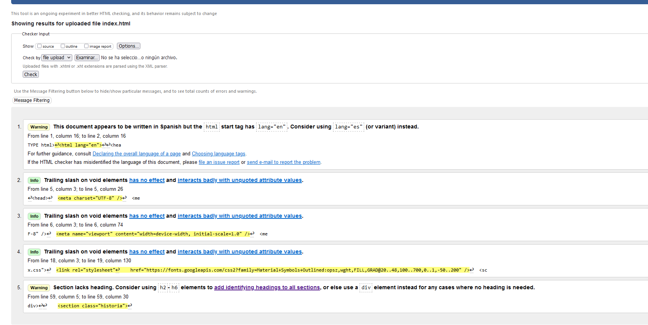
comprar.html : tenía un div sin cerrar, se corrige

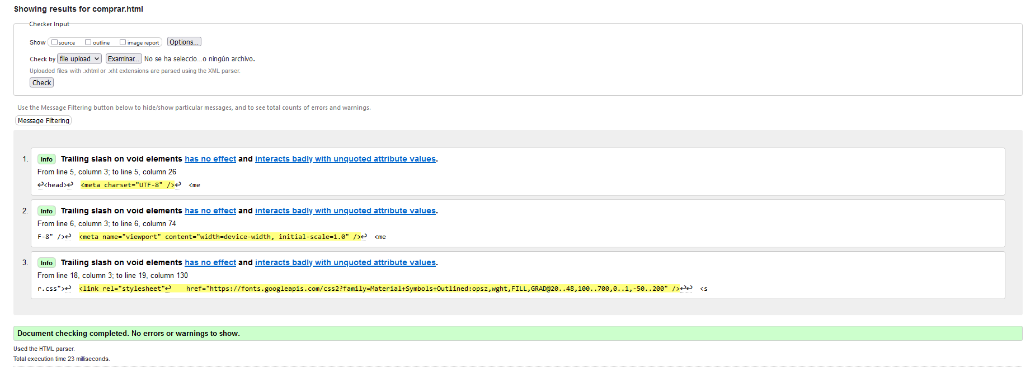
contacto.html : no le gusta que las label tengan el atributo for sin cubrir se elimina.
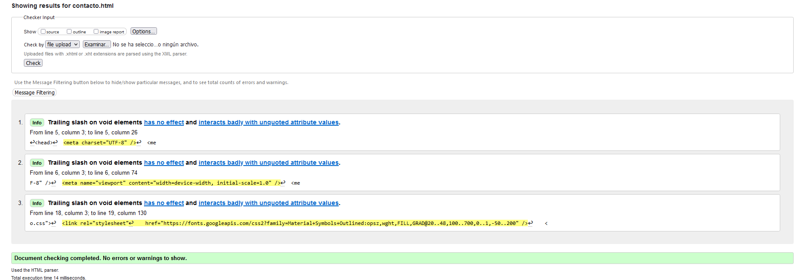
construccion.html: sin errores

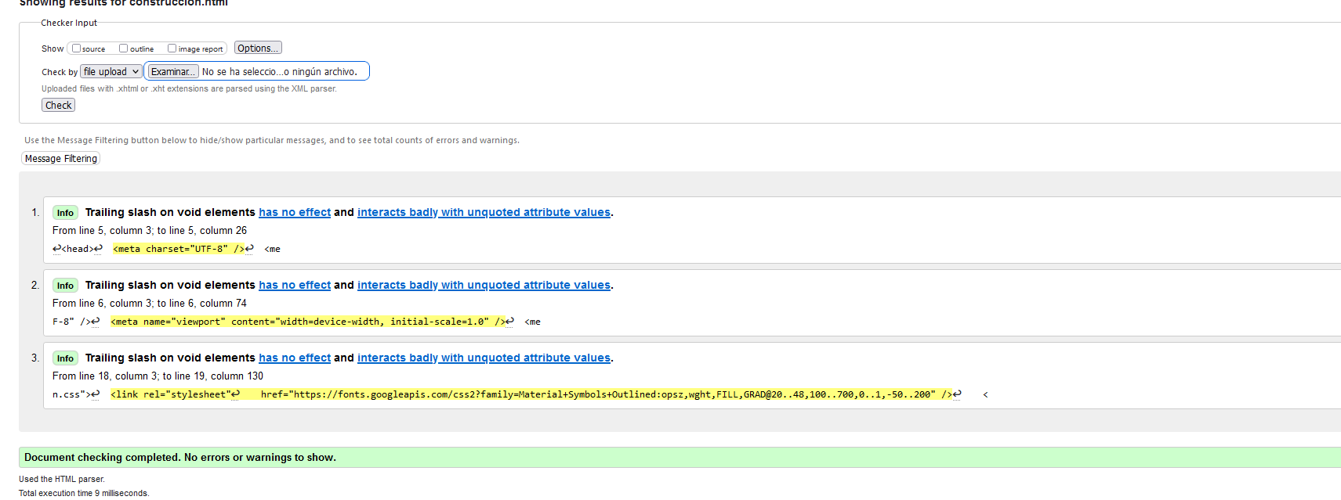
index.css: no errores

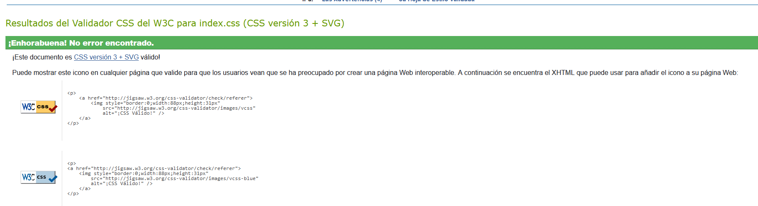
global.css: indica errores sobre las fuentes personalizada,sobre la propiedad invert() que color, no reconoce bien las propiedades por lo que no tengo manera de corregirlo
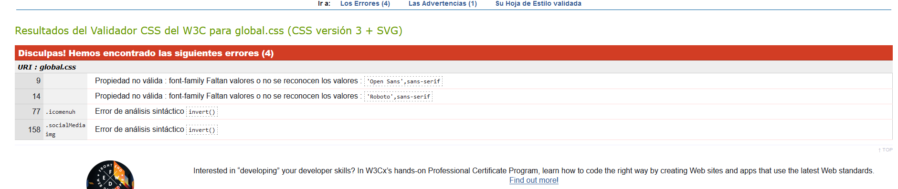
comprar.css: sin error

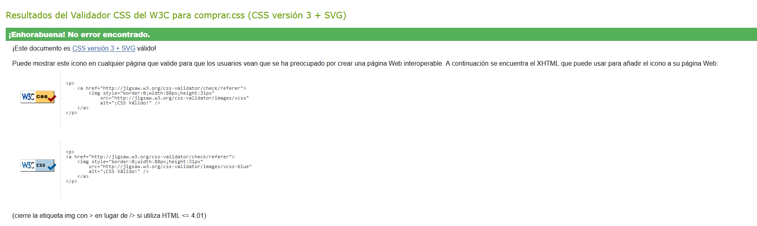

conctacto.css: sin error.
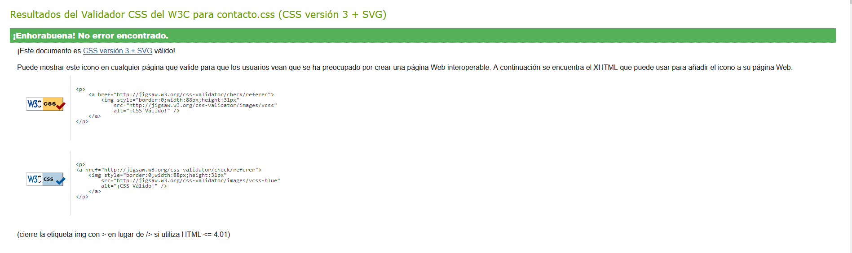
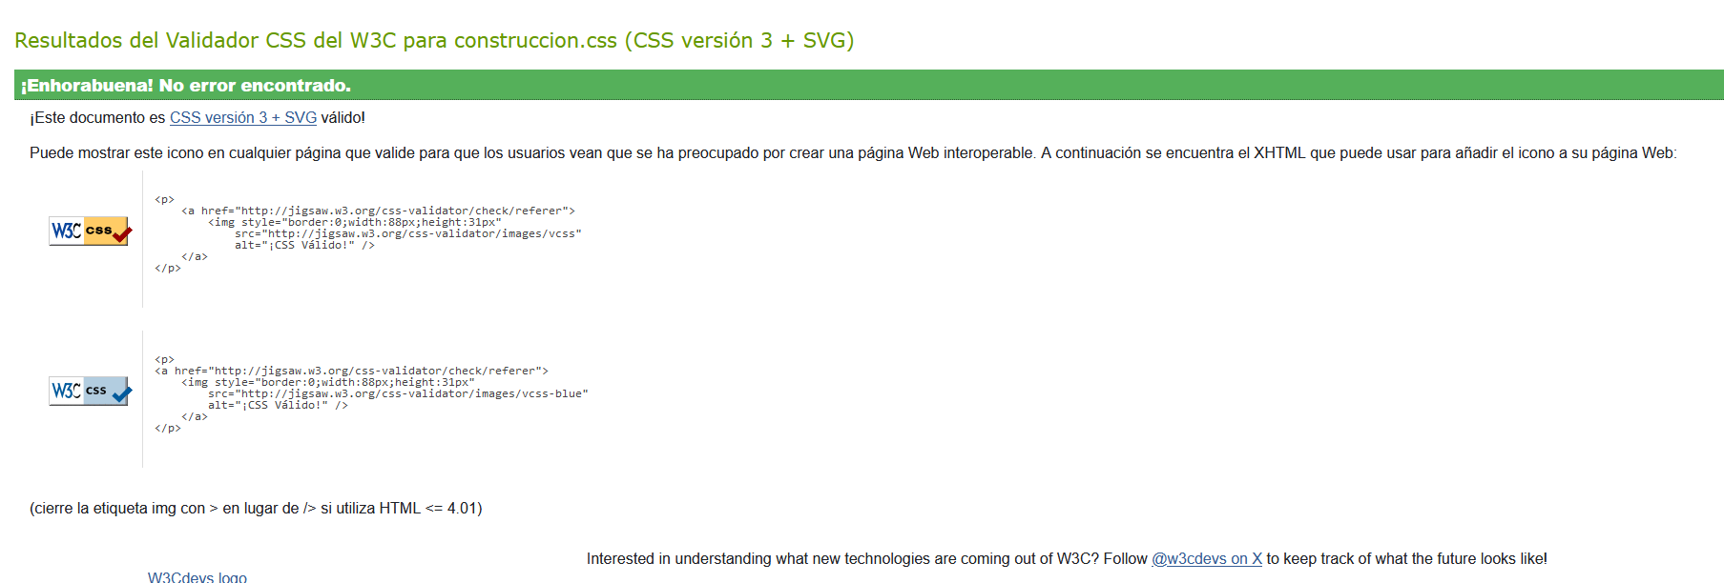
Construccion.css: sin error

5) Modifica tu guía de estilo, en el caso de que después de llevar a cabo esta fase,
se hubiera introducido algún cambio con respecto al diseño original. (puntuación
compartida con el punto 5 de la fase de diseño).
No se produce ninguna modificación
6) Revisa si el tiempo de carga y el tiempo de respuesta son aceptables. Si no, revisa
el código para hacerlo más ligero u optimizado.
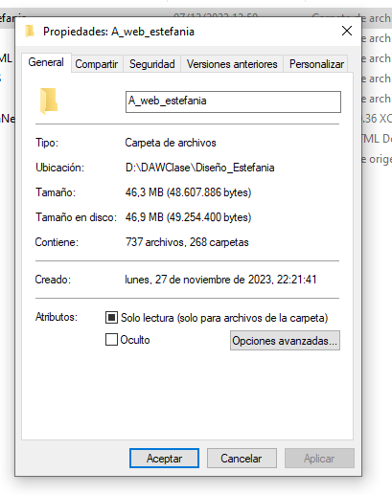
El peso total de la carpeta es inferior a los 50MB con
por lo que no hay gran peso en los archivos no penalizando este el posible tiempo de carga de la web

MANTENIMIENTO (OPCIONAL: hasta +0,5 puntos).
Se dará hasta 0,5 puntos adicionales a la puntuación obtenida si se adjunta la siguiente
documentación:
1) Listado con las pautas básicas que debes enseñar al personal para el uso de la
página.
2) Listado de las advertencias que tienes que dar contra prácticas que pudieran dañar
el funcionamiento de la página.
3) Documento escrito de entrega al cliente para que tenga la información detallada. Eso
te ahorrará mucho tiempo y trabajo de soporte.

